***Обеспечение комплексного подхода через обновление содержания образования и использование современных педагогических технологий в обучении иностранному языку***

(доклад)

**(Слайд 1,2, 3)** В новом 2014-2015 учебном году школа вплотную приступает к реализации ФГОС второго поколения основного общего образования. 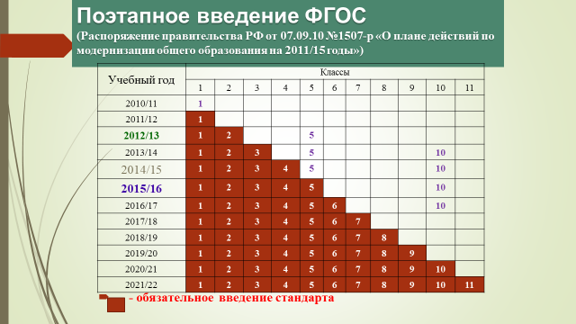

Сегодня Федеральный Государственный Образовательный Стандарт необходимо рассматривать как неизбежное требование в профессиональной деятельности каждого учителя.

Чем отличается стандарт второго поколения? (**Слайд 4**) 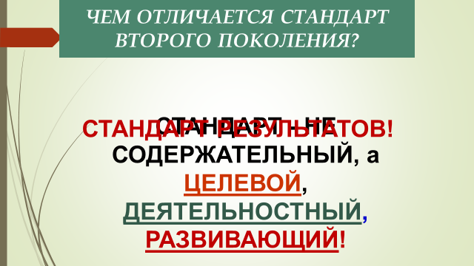

С введением ФГОС второго поколения меняется сама **методологическая основа обучения**. Основной результатом должно стать **развитие личности ребенка**. Знания не «насаждаются сверху», а «образуются» в процессе личностно-значимой деятельности, что является **основой системно-деятельностного и личностно-ориентированного подходов.**

Новые программы предполагают, кроме научного знания предметного характера, также **универсальные учебные действия.** Это - обобщенные способы действий, открывающие широкую ориентацию учащихся в различных предметных областях. Это те самые способы деятельности или компетенции, которые формируются и в отдельном учебном предмете, и всей их совокупности.

(**Слайд 5**)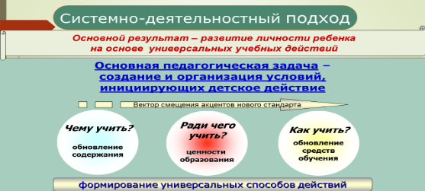

Планирование результатов или целей (т.е. чему научатся дети или получат возможность научиться) обязательно затрагивает вопросы о том, чему они научатся на всех предметах, что и как должно быть изучено в рамках конкретного предмета, какие ценности может принять ученик и какими средствами оценить результаты. Образовательные результаты определяются теперь как личностные, метапредметные и предметные. **(Слайд 6)**

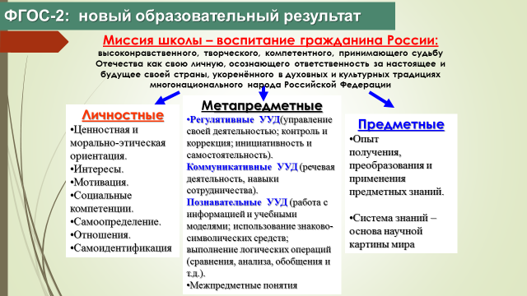

В новых стандартах в преподавании иностранных языков не ставится единых комплексных, сложных задач по изучению теоретических основ языка, глубинных основ грамматики. Основной акцент делается на развитие коммуникаций, на умение человека общаться, на овладение языком в процессе общения. Предметной компетенцией в рамках предмета «ИЯ» была и остаётся коммуникативная компетенция с её 6 подвидами. Особое внимание уделяется целенаправленному развитию обще-учебных компетенций: информационных, коммуникативных, интеллектуальных.

**(Слайд 7) **Федеральный компонент образовательного стандарта общего образования определяет **основную цель обучения языкам в средней школе:** развитие у учащихся необходимого для межкультурного общения уровня коммуникативной компетенции при одновременном формировании и совершенствовании личности ребёнка, способной не только к дальнейшему самообразованию, но и к использованию полученных знаний для решения важных жизненных проблем.

**Миссия школы – воспитание гражданина России.** Ефим Израилевич Пассов определял целью образования «человека морального, духовного». В стандартах приоритетным признается **нравственное воспитание**. (**Слайд 8**)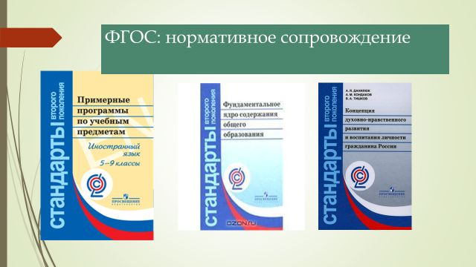

Одним из основополагающих документов является «Концепция духовно-нравственного развития и воспитания личности гражданина России», в которой в частности говорится, что «знание наук и незнание добра, острый ум и глухое сердце таят угрозу для человека, ограничивают и деформируют его личностное развитие". Интеллект без нравственности бесполезен. Для общества это может быть не только бесполезно, но и опасно. «Личность несвободна, если она не отличает добро от зла, не ценит жизнь, труд, семью, других людей, общество, Отечество, т. е. всё то, в чём в нравственном отношении утверждает себя человек и развивается его личность».

Необходимо **учить диалогу культур**. Начальная школа играет огромную роль в нравственном становлении личности ребенка, поскольку именно в этом возрасте и именно в начальной школе закладываются нравственные ориентиры и ценности. Сегодня далеко не все дети могут видеть правильные семейные отношения дома, не всем посчастливилось получить нравственную базу в семье.

Способность к диалогу культур на иностранном языке - это способность жить и взаимодействовать с представителями разных культур. Эту способность необходимо формировать через содержание обучения и технологии. Главное научить школьника видеть общее в разных культурах, то, что нас объединяет, а не учить тому, что нас различает. Духовность нации является условием выживания и процветания нашего народа. Поэтому каждая программа по ИЯ, каждый УМК, **каждый урок должен быть духовно-нравственным!**

Государственные документы, в которых определена стратегия образования ориентирует нас, преподавателей, также на системно-деятельностный подход к духовно-нравственному воспитанию, направленному на формирование нравственных ценностей и эстетического вкуса, уважения культуры как своего, так и иных народов, превращая учащегося в субъекта, умеющего самообучаться, саморазвиваться, самореализовываться и самосовершенствоваться. Тем самым задача учителя на современном этапе состоит в развитии и помощи в саморазвитии креативности и творческого потенциала каждого учащегося. Иностранный язык, как и родной, содержит неисчерпаемые возможности для развития духовной и эстетической культуры обучающихся.

**Итак, ФГОС второго поколения должны сформировать основы умения учиться и способности к организации своей деятельности, обеспечить духовно-нравственное развитие и воспитание обучающихся, способствовать их гражданской идентичности и мировоззрению.**

**(Слайд 9**) Мы получили новый стандарт, и его необходимо грамотно реализовывать в практике школы. Как мы это будем делать? Во-первых, через содержание УМК и организационную структуру урока, во-вторых, через применение современные коммуникативных технологий и, конечно же, личность самого учителя**. (Слайд 10, 11)**

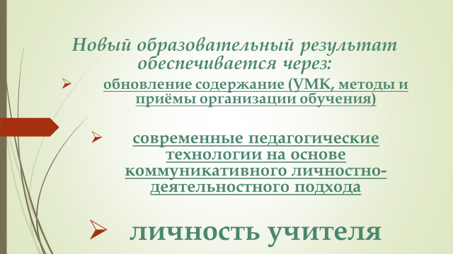

(По итогам вебинаров издательства Титул). Давайте рассмотрим, как изменилось содержание УМК. Серия УМК Биболетовой М.З. «Enjoy English» сегодня соответствует всем требованиям ФГОС второго поколения от начального до старшего этапов. Обновлённый учебно-методический комплект включает в себя информационные ресурсы, которые являются основными инструментами организации учебного процесса (учебник с аудио и мультимедийным приложениями, рабочая тетрадь с тренировочными упражнениями и с контрольными заданиями, на старшем этапе контрольные работы в формате ГИА и ЕГЭ, методические рекомендации для учителя, Интернет-поддержка УМК).

Обновилась концепция УМК для 5 класса с учётом 3-х уровней результатов: личностных, метапредметных и предметных (вместо развивающей, воспитательной и коммуникативной целей). Соблюдена идеология преемственности с начальной школой. В учебнике много разнообразных заданий для разнообразной деятельности, много лёгких текстов. Больше текстов для ознакомительного чтения и для слушания. Упорядочена тематика. ОКП дают возможность разнообразить виды интерактивной деятельности.

В УМК для 5 – 9 классов скорректированы цели с ориентацией на формирование именно личностных и метапредметных умений. Как считают авторы, учебники носят психотерапевтичесий характер, учат детей взаимодействовать без злобы, взаимного непонимания в затруднительных ситуациях, учит методам ненасильственного убеждения, дружелюбного отношения к партнёру и членам своей семьи. Обучение должно гасить волну агрессии, которую несёт в себе ускорившаяся жизнь, должно умиротворять человека. Были изменены формулировки некоторых заданий с целью усиления личной составляющей. Добавились разделы Learning Strategies, т.к. это и есть метапредметные цели. Предметные результаты проверяются разделами Progress Check с учётом требований ГИА и ЕГЭ.

Какие же педагогические технологии целесообразно использовать для формирования личностных, метапредметных и предметных результатов? Это знакомые **технологии на принципах гуманистической личностно-ориентированной педагогики**, включающие в себя организацию субъект-субъектного взаимодействия в диалоге «преподаватель – обучающийся»; педагогическую поддержку проявлений творческой инициативы и самостоятельной творческой, исследовательской деятельности; использование эффективных коммуникативных методик и технологий в обучении иностранному языку, в частности проектной технологии; создание психологически комфортного климата на занятиях; создание коллектива из группы обучающихся; формирование умения работать в команде; самооценки и взаимооценки; учёт психолого-физиологических особенностей, типов темперамента и нервной системы каждого обучающегося.

Ученик в современном образовательном процессе выступает в качестве субъекта саморазвития и разнообразной деятельности. Для реализации ЛО подхода в обучении и воспитании школьников учитель должен научиться стимулировать активность учащихся, вдохновлять их, чтобы они не только понимали, что от них хотят, но и применяли позицию педагога, соглашались с ней, могли самостоятельно выдвигать идеи, отстаивать своё мнение и выступать полноправными партнёрами по общению.

**В УМК «ЕЕ» широко применяются следующие технологии:**

**- сотрудничество** (в парах и малых группах);

- **метод проектов** (используется для формирования УУД, проектные задания выполняются пошагово по инструкции, с использованием Интернета, формирует презентационные умения, умения сбора и анализа информации, письма с опорой на образец, формирует внутренний мотив речевой деятельности, предполагает обсуждение выполненных проектов);

- **мозговой штурм** (как способ генерирования идей для решения поставленной проблемы с опорой на жизненный опыт);

- **опорные сигналы** (в форме mind-map используются для систематизации, группировки лексики в разных формах);

- **алгоритмы деятельности** (как слушать, как писать, сообщать, обсуждать, даются развёрнутые пошаговые инструкции);

- **ролевая игра** (как подготовка к реальному общению).

Невозможно получить требуемый результат без правильной организации учебного процесса. (**Слайд 12**) 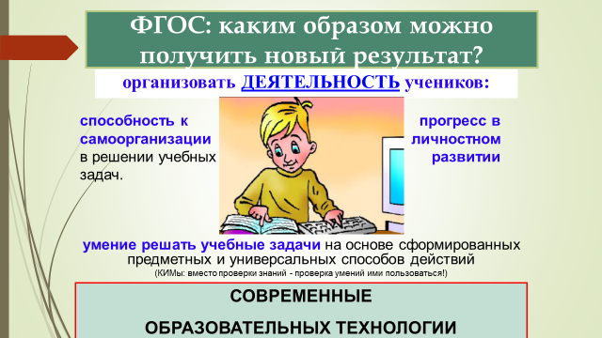**Правильно организованное обучение** помогает развитию обучающегося. Согласно мнению Льва Семёновича Выг**о**тского, эти процессы взаимосвязаны, но не идут параллельно. Обучение не равно развитию, но развивающее обучение создаёт «зону ближайшего развития», таким образом целенаправленно формируются качества интеллекта. **Развивающее обучение** – это комплексное развитие ученика, включающее интеллектуальное, когнитивное, логическое, эмоционально-нравственное развитие. УУД уходят корнями в развивающее обучение. Интеллектуальная сфера развивается через конкретные задания, дидактические и ролевые игры, которые мобилизуют интеллектуальные ресурсы. Положительные эмоции на уроке поддерживают память, удерживают внимание. Эмоциональное развитие способствуют мотивации. Рефлексия в конце урока формирует осознанность обучения. При этом необходима работа со всеми типами учащихся: аудиалами, визуалами, кинестетиками, так называемыми «левополушарными» и «правополушарными» детьми.

В школе актуальна система Эльконина (Даниила Борисовича) – Давыдова (Василия Васильевича), согласно которой на занятии должна быть учебная деятельность, а не информация о деятельности, которая к развитию не приводит, должен быть поиск, проба средств, напряжённая работа мысли. Сюда же отнесём и проблемное обучение. Как приходится человеку решать проблемы в жизни? **(Слайд 13) 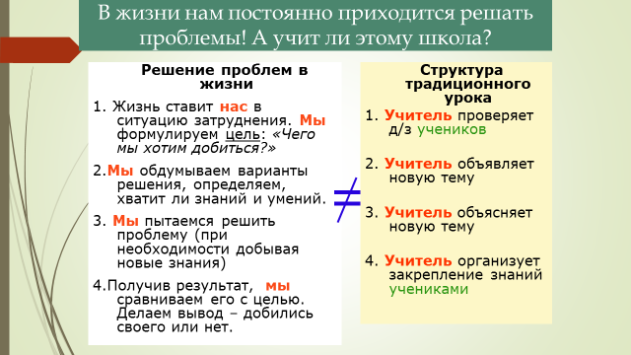(Слайд 14**шутка)

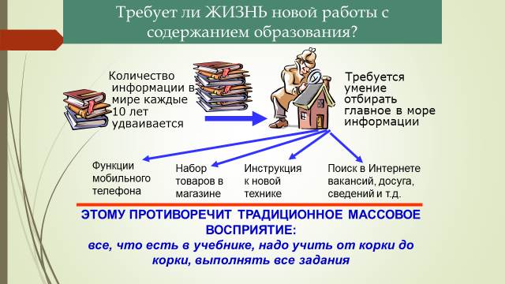

Вся **учебная деятельность должна строиться на основе деятельностного подхода, цель которого заключается в развитии личности обучающегося на основе освоения универсальных способов деятельности**. (**Слайд 15)**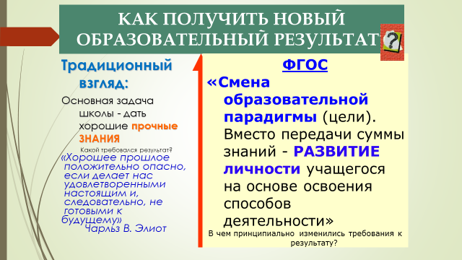 **Подведём итоги. С одной стороны, ФГОС – это революция, так как произошла смена образовательной парадигмы: вместо передачи суммы знаний - развитие личности учащегося на основе освоения способов действий. С другой стороны, ФГОС – это эволюция, так как идеи развивающего образования давно разрабатывались российскими педагогами.**

Ещё раз подчеркну, что залогом повышения качества иноязычного образования в современных условиях является рост профессионализма учителя. От него требуется высокий уровень языковой подготовки, регулярное повышение квалификации, непрерывный личностный и профессиональный рост, овладение новыми знаниями, умениями и технологиями и применение их на практике. Игнорирование необходимости повышения профессиональной компетентности может привести к неуспешности в профессии. И наоборот, постоянное профессиональное самосовершенствование учителя открывает возможности, безграничные возможности, повышения результативности его работы

Остановлюсь коротко **на уроке иностранного языка. Он имеет неисчерпаемый потенциал развития обучающегося.** Ребенок не может развиваться при пассивном восприятии материала, поэтому современный урок должен строиться по совершенно иной схеме. (**Слайд 16**) 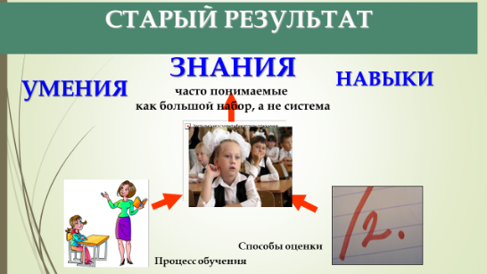Обучающийся должен стать живым участником образовательного процесса. Именно собственное действие может стать основой формирования в будущем его самостоятельности. Значит, образовательная задача состоит в организации условий, провоцирующих детское действие.

Если сравнить традиционный урок, то к примеру, если взять чтение, то обучающийся должен: - уметь читать сравнительно адаптированные тексты, построенные на изученном ранее языковом материале и содержащие новый словарный материал.

По новым же ФГОС обучающийся должен: - непосредственно свободно ориентироваться в специфике прочитанного текста и использовать полученную информацию в практической речевой деятельности.

**Каким же должен быть современный урок?**

При сопоставлении традиционного и современного стоит отметить, что нельзя отвергать лучшее в уроке, то, что накапливалось веками. Нельзя обойтись без прочных, систематических, глубоких знаний, без воспитанной традиционным уроком привычке к дисциплине и порядку в голове. Однако, ФГОС меняет акценты, ориентируя учителя на обеспечение практической направленности урока, создание реальных возможностей применения учащимися полученных знаний, не допуская формального усвоения теоретических сведений. **Осуществление перехода от человека знающего к человеку знающему, понимающему и деятельному – вот основное различие двух систем. (Слайд 17)**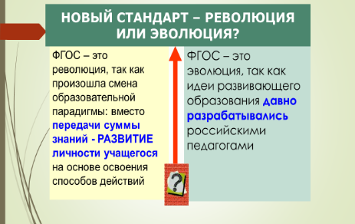

Новый стандарт, предъявив новые требования к результатам обучения, дал нам возможность по-новому взглянуть на урок, воплощать новые творческие идеи. Но это не значит, что традиционные приемы и методы работы нужно отвергнуть. Их можно применять в новом ключе, наряду с современными технологиями. (**Слайд 18)**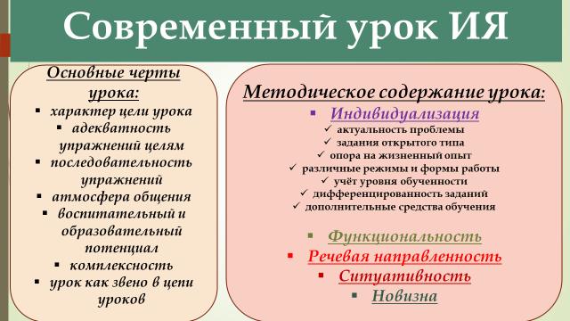

**Чем характеризуется урок при реализации ФГОС второго поколения?**

* Стремление учителя самостоятельно планировать уроки
* Знание принципов дидактики, их иерархии, взаимосвязей и отношений
* Точное и одновременно творческое выполнение программно-методических требований к уроку
* Знание типологии урока
* Учёт обученности и обучаемости, учебных и воспитательных возможностей обучающихся
* **Планирование воспитательной функции урока**
* **Комплексное планирование задач урока**
* Выделение в содержании материала объекта прочного усвоения и отработка на уроке именно этого
* **Продумывание хотя бы для себя ценностных оснований выбора содержания и трактовки учебного материала на уроке**
* Помощь детям в раскрытии личностного смысла изучаемого материала
* Опора на межпредметные связи с целью их использования для формирования у учащихся целостного представления о системе знаний
* **Практическая направленность учебного процесса**
* Формулировка кроме темы урока так называемого «имени» урока
* **Включение в содержание урока упражнений творческого характера**
* Выбор оптимального сочетания и соотношения методов обучения
* Знание разных технологий развивающего обучение и их только дифференцированное применение
* Сочетание общеклассных форм работы с групповыми и индивидуальными.
* Осуществление дифференцированного подхода к учащимся только на основе диагностики их реальных достижений
* **Формирование надпредметных способов учебной деятельности (например, анализу от предмета к явлению, процессу, понятию)**
* **Работа по повышению мотивации учебной деятельности – формирование мотивации познания**
* **Создание условий для проявления самостоятельности учащихся**
* Рациональное использование средств обучения (учебников, пособий, ТСО)
* **Включение компьютеров в педагогические технологии**
* Дифференциация домашних заданий
* **Знание и применение психосберегающих, здоровьесберегающих и здоровьеразвивающих технологий**
* **Общение - сочетание требовательности и уважения к личности учащегося**
* Соотношение рационального и эмоционального в работе с детьми
* **Имидж учителя**
* **Использование артистических умений, педагогической техники и исполнительского мастерства.**

Поти невозможно ответить обобщённо на вопрос, что же такое современный урок в рамках ФГОС.

Ответов много, современный урок - это урок-познание, открытие, деятельность, противоречие, развитие, рост, ступенька к знанию, самопознание, самореализация, мотивация, интерес, профессионализм, выбор, инициативность, уверенность, потребность в новых знаниях, открытиях.

Что станет главным на уроке, пусть определит сам учитель. Для одних успех обеспечивается эффектным началом, буквально захватывающим учеников сразу с появлением учителя. Для других, наоборот, гораздо важнее подведение итогов, обсуждение достигнутого. Для третьих – объяснение, для четвертых – опрос и т.д. Времена, когда учителя заставляли придерживаться жестких и однозначных требований по организации урока миновали. Время «готовых» уроков постепенно отходит.

Новизна современного российского образования требует личностного начала учителя, которое позволяет ему либо давать традиционный урок, наполняя учеников знаниями, умениями и навыками, либо давать современный урок, развивая понимание этих знаний, умений, навыков, создавая условия для порождения их ценностей и смыслов.